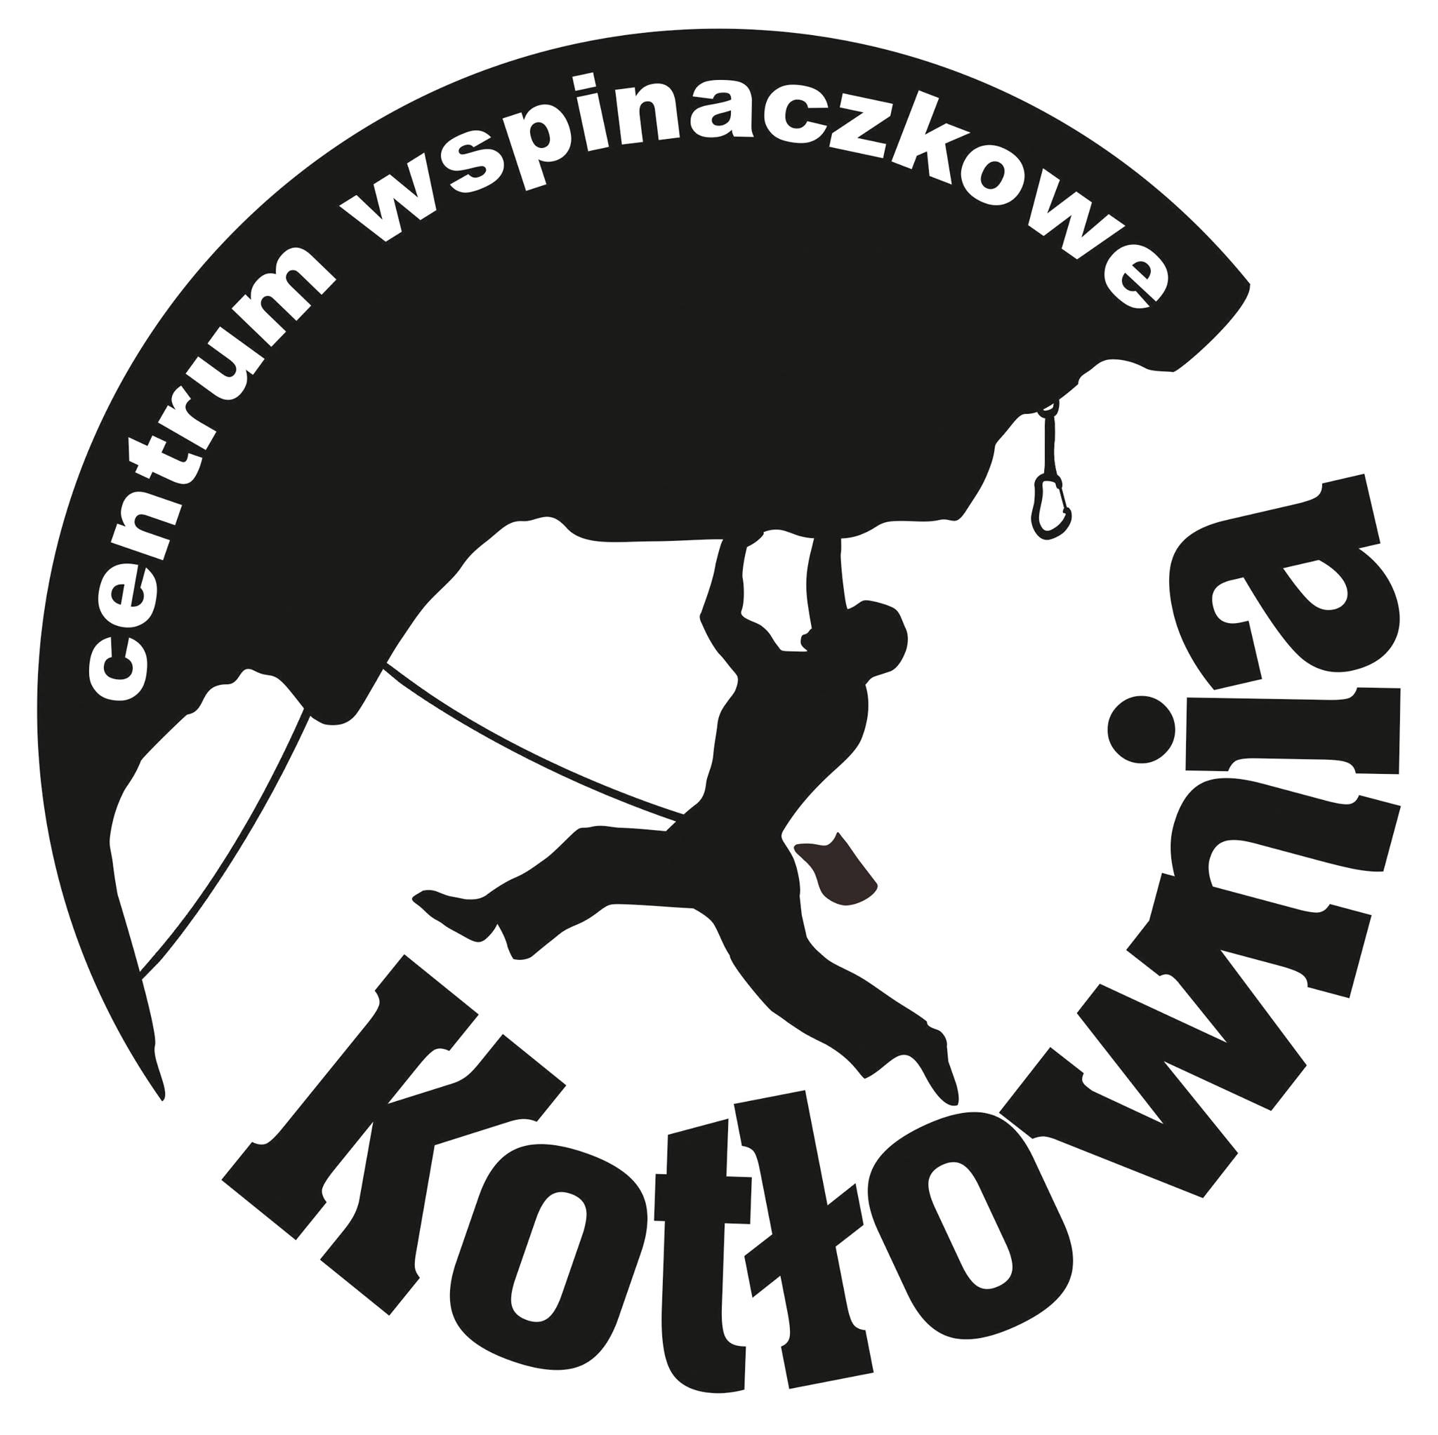

OŚWIADCZENIE OPIEKUNA OSOBY NIEPEŁNOLETNIEJ NA UCZESTNICTWO W SEKCJI

DATA:………………………………………………

DANE OPIEKUNA:
Imię…………………………………………………………………………………………………………………………………………
Nazwisko…………………………………………………………………………………………………………………………………
Numer telefonu………………………………………………………………………………………………………………………

DANE OSOBY NIEPEŁNOLETNIEJ:
Imię…………………………………………………………………………………………………………………………………………
Nazwisko…………………………………………………………………………………………………………………………………
Data urodzenia..………………………………………………………………………………………………………………………

OŚWIADCZENIE OPIEKUNA:
- Oświadczam, iż wyrażamy zgodę na uprawianie wspinaczki przez moje dziecko / podopiecznego(-ą)* podczas zajęć w Centrum Wspinaczkowym Kotłownia.
- Zapoznałam/em się z regulaminem CW Kotłownia i zobowiązujemy się do przestrzegania go przeze mnie i moje dziecko / podopiecznego(-ą)*, jak również do stosowania się do poleceń instruktora podczas zajęć.
- Dziecko / podopieczny(-a)* jest zdrowe i nie istnieją żadne przeciwwskazania do uprawiania przez Niego ( Nią)* wspinaczki.
- Zdaję sobie sprawę, iż zwłaszcza w przypadku niestosowania się do zasad bezpieczeństwa, wspinaczka może być sportem niebezpiecznym i akceptujemy ryzyko ewentualnego wypadku.
- Zrzekamy się wszelkich roszczeń prawnych w razie wypadku będącego wynikiem niestosowania się do Regulaminu, zasad bezpieczeństwa oraz zaleceń instruktorów prowadzących zajęcia w CWK.

Podpis ………………………………………………………………

